CM-20

Дефектоскоп магнитопорошковый.

Модуль импульсный

Руководство по эксплуатации

КРОПУС

2012

Настоящее руководство (РЭ) является документом, удостоверяющим гарантированные предприятием-изготовителем параметры и технические характеристики дефектоскопа магнитопорошкового СМ-20 (далее по тексту – дефектоскопа) и включает в себя сведения, необходимые для ознакомления с устройством, работой, принципом действия и правил эксплуатации, транспортирования и хранения с целью обеспечения поддержания дефектоскопа в постоянной готовности к работе.
Уровень специальной подготовки обслуживающего персонала, осуществляющего магнитопорошковый контроль изделий техники, должен иметь квалификацию ‌І, ІІ или ІІІ уровня аттестованного в соответствии с правилами аттестации персонала в области неразрушающего контроля и ознакомившиеся с руководством по эксплуатации дефектоскопа.
Обозначение записи дефектоскопа при заказе или в другой продукции, в которой он может быть применен:
«дефектоскоп СМ-20, ТУ 4276-022-33044610-11.

1 Назначение

1.1 Дефектоскоп предназначен для проведения неразрушающего контроля изделий из ферромагнитных материалов с относительной магнитной проницаемостью не менее 40. Используется для контроля в авиационной, автомобильной, железнодорожной и других видах техники магнитопорошковым методом с целью выявления поверхностных и подповерхностных дефектов в их материале. Он относится к стационарным специализированным средствам контроля и рассчитан на работу в цеховых условиях.
1.2 Дефектоскоп позволяет контролировать различные по форме и размерам изделия путем намагничивания отдельных участков или изделия в целом. Контроль осуществляется с помощью гибких проводов различного сечения, либо специальных электроконтактов, питаемых импульсным током.
1.3 Дефектоскоп обеспечивает качественное автоматическое размагничивание объектов контроля с применением штатного намагничивающего устройства.
1.4 Документирование результатов контроля, при обнаружении дефектов материала в изделии, может быть обеспеченно изготовлением магнитограмм посредством снятия отпечатка рисунка отложения магнитного порошка с применением липкой полиэтиленовой ленты или другого материала, а также фотографированием, с указанием масштаба изображения и зоны расположения дефекта на поверхности изделия.
1.5 Работоспособность дефектоскопа оценивается оператором по цифровому индикатору, установленному на передней панели дефектоскопа, сопряженному со схемой измерения тока.
1.7 Дефектоскоп устойчиво работает при:
-температуре окружающей среды - от -10 °С до +50 °С;
-относительной влажности при температуре 35 °С - 95 %
-атмосферном давлении - от 70 до 106,7 кПа
Нормальные условия применения дефектоскопа:
-температура окружающего воздуха - +(20±5) °С
-относительная влажность воздуха от 30 до 80 %
-атмосферное давление от 84 до 106,7 кПа
-напряжение питания источника переменного тока (220±22) В, (50 ±1) Гц

2 Технические характеристики.

2.1 Дефектоскоп СМ-20 формирует импульсное магнитное поле в изделии при намагничивании и убывающее магнитное поле меняющейся полярности при размагничивании с помощью кабеля или электроконтактов.

- Величина амплитуды тока, в режиме импульсного намагничивания, проходящего по кабелю длиной 4 м, уложенному горизонтально в форме витка диаметром 0,5 м (оставшуюся часть кабеля необходимо укладывать петлей максимального размера) при сечении кабеля 25 мм² ………………………………. | не менее 20 000 А
- Длительность импульса импульсного тока ……….. | (1,4 – 1,8) мс
- Намагничивание изделий осуществляется:  -одиночным импульсом тока;  -повторяющимися импульсами тока одной полярности с частотой повторения …………………………. | (0,7 – 1,7) Гц
- Регулировка тока в намагничивающем кабеле ……. | от 100 до 20 000 А
- Частота автоматического повторения разнополярных убывающих по величине импульсов тока от заданного значения до нуля в режиме размагничивания ……………………………………………………. | - Гц
- Регулировка длительности автоматического процесса размагничивания по заданной программе ……….. | 30с; 60 с или 120 с
- Количество ячеек памяти для запоминания режимов контроля ……………………………………………… | 10 шт.
- Погрешность измерения тока, не более …………… | ± 10 %
- Электрическое питание модуля от сети переменного тока с частотой 50Гц и напряжением …………………………..............................................  В | (220±22)В
- Потребляемая мощность, не более ………………… | 3 кВА
- Габаритные размеры ………………………………… | 600х400х200мм
- Масса………………………………………………….. | 40 кг

3 Состав изделия и комплектность

3.1.В состав дефектоскопа входят:
-электронный модуль управления электромагнитом СМ-20 - 1 шт.
- Кабель сеч. 25 мм² и длиной 4 м 1 шт.
- Кабель сетевой 1 шт
- Инструкция по эксплуатации, методика калибровки 1 к-т

- Электрическая блок-схема дефектоскопа СМ-20 и принцип работы

  - Блок импульсный

Схема питания рассчитана на напряжение 220 В, 50 Гц. Работой устройства управляет микропроцессорная система управления (7).
К ней подключены клавиатура (9) и светодиодный знакосинтезирующий индикатор (8), которые реализуют интерфейс между устройством и оператором.
Микропроцессор дает команду зарядному преобразователю (2) зарядить блок конденсаторов (3), затем конденсаторы разрежаются в петлю намагничивания (или иное импульсное сильно-точное намагничивающее устройство) через импульсный блок тиристоров (4). Блок тиристоров управляется микропроцессором через формирователь импульсов (11).

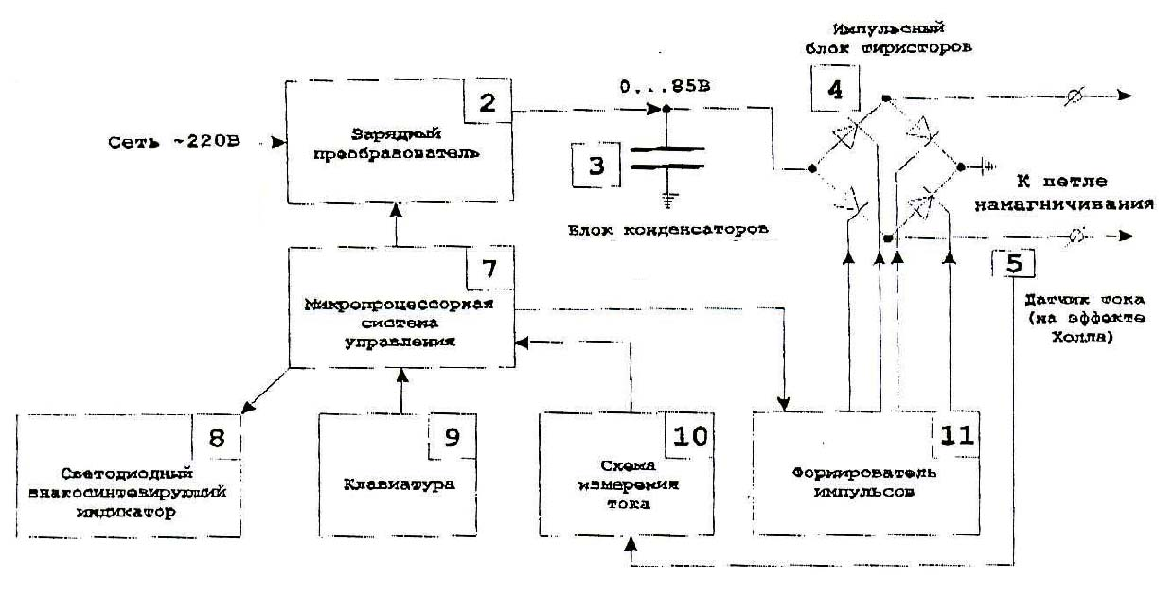Рисунок 4.1 Электрическая блок-схема модуля СМ-20
(Пояс
Роговского)
0….420 В

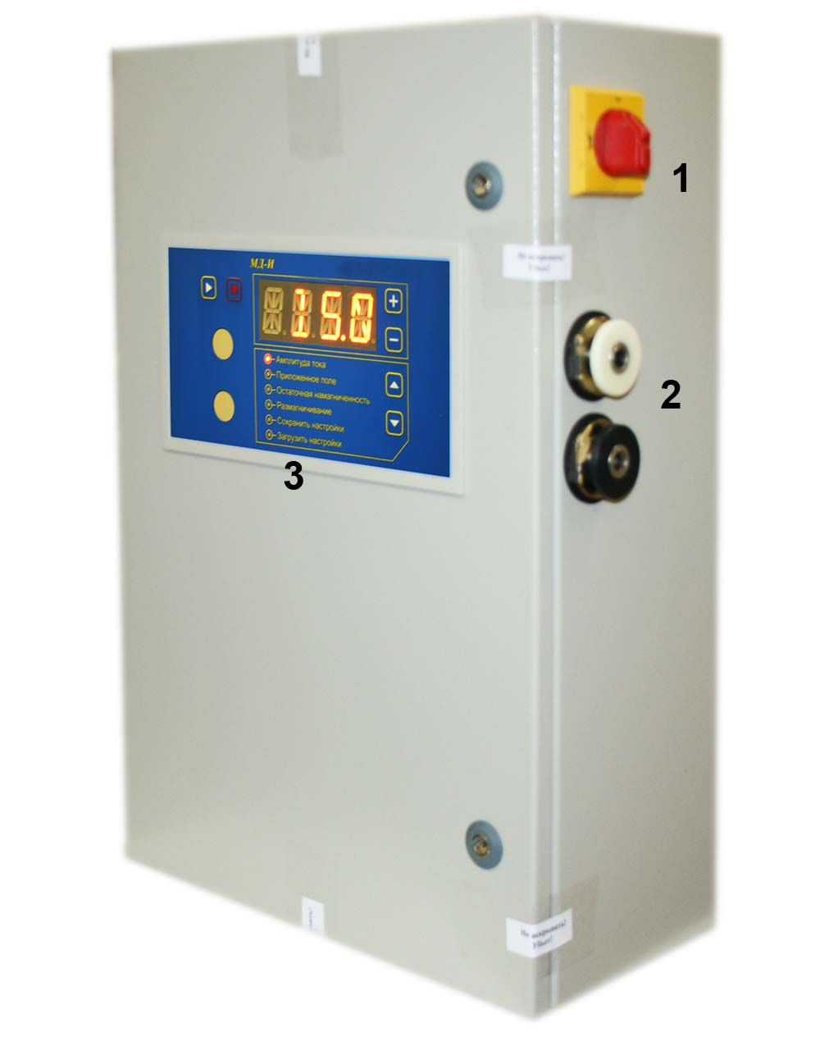

Рисунок 4.2 Внешний вид прибора СМ-20
1 - Тумблер включения;
2- Цанговые разъемы подключения намагничивающего кабеля;
3 – Панель управления дефектоскопа.

На передней панели модуля (см. рис.4.3 ) расположены следующие органы управления:
1– кнопка «Пуск». Включение проведения тестирования при установленном значении тока (в режиме меню «Амплитуда тока»); включение тока в намагничивающих устройствах (при режимах меню «Остаточная намагниченность», «Приложенное поле», «Размагничивание»); запоминание названия введенной настройки режима контроля (режим меню «Сохранить настройки») и загрузки названия режима контроля (в режиме меню «Загрузить настройки») с целью воспроизведения режима намагничивания и размагничивания (на цифровом табло – подтверждение «ОК»);
2- кнопка «Стоп». Выключение тока в намагничивающих устройствах (в режиме меню «Приложенное поле»); включает цифровое табло (в режиме меню «Размагничивания») для установки значения времени размагничивания (30 с, 60 с, 120 с); включает (при удержании кнопки в течение 3-5 с) режим установки названия ячейки памяти (режим меню «Сохранить настройки», последовательное мигание букв и цифр);
3 - панель отображения выбора режима (пункты меню). При установке позиции меню загорается светодиод;
4 - цифровой индикатор. Указывает значение устанавливаемого тока и его тестирования «TEST», номер ячейки памяти, установку времени размагничивания, «WAIT» (ждать), «SET» (установить);

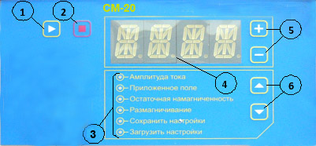

Рисунок 4.3 Передняя панель дефектоскопа СМ-20:
1 - кнопка «ПУСК»; 2 - кнопка «СТОП»; 3 - меню;
4 - цифровой индикатор; 5 - «+», «-» увеличение и уменьшение тока;
6 - кнопка выбора пунктов меню.

5- кнопки « + » , « ­ » установка задаваемого значения тока (в режиме меню «Амплитуда тока»), а также установка времени размагничивания (30 с, 60 с. 120 с в режиме меню «Размагничивание») и набора названия имени ячейки памяти;
6 - кнопки «▲» , «▼» Выбор пунктов меню (режима работы): «Амплитуда тока», «Приложенное поле», «Остаточная намагниченность», «Размагничивание», «Сохранить настройки», «Загрузить настройки» (при включении определенного пункта меню загорается или мигает светодиод).

4.2 Намагничивающее устройство дефектоскопа

Для создания импульсного магнитного поля в объекте контроля (изделии) в приборе СМ-20 используются гибкий намагничивающие кабели различных сечений.
Гибкий намагничивающий кабель, обладая определенной гибкостью, позволяет непосредственно прилегать к поверхности контролируемого изделия и образовывать вокруг намагничивающего участка соленоид различной формы и геометрии, создавая продольное магнитное поле. Также намагничивающие кабели позволяют образовывать контуры намагничивания для контроля внутренних поверхностей отверстий, пазов и т.п. Намагничивающий кабель подключается к цанговым зажимам дефектоскопа на боковой панели прибора.
Допустимый ток при намагничивании изделий с помощью намагничивающего кабеля:
- кабель сечением 16 мм² - 20 000А.

5 Указание мер безопасности
5.1 При эксплуатации дефектоскопа необходимо соблюдать требования «Правил технической эксплуатации электроустановок и правила техники безопасности при эксплуатации электроустановок потребителем», утвержденные Госэнергонадзором.
5.2 Не допускается использование намагничивающего кабеля с оголенной изоляцией при проведении контроля.
5.3 При работе с дефектоскопом запрещается прикасаться к неизолированным токоведущим частям, включая цанговые зажимы установленные на модуле, независимо от величины напряжения на них.
5.4 В процессе намагничивания или размагничивания деталей запрещается работать кнопками выбора пунктов меню, кнопками выбора режимов намагничивания и размагничивания, а также присоединять или отсоединять намагничивающие устройства от управляющего модуля.
5.5 Для защиты кожи рук от дефектоскопических и вспомогательных материалов должны применяться перчатки резиновые технические или дерматологические средства индивидуальной защиты (защитные мази и пасты).
5.6 При контроле способом приложенного поля при пропускании тока по детали не допускается применять суспензию с температурой вспышки дисперсионной среды ниже 50 °С.

6 Подготовка дефектоскопа к работе. Порядок работы
6.1 Перед началом работы необходимо ознакомиться с руководством по эксплуатации дефектоскопа, назначением и работой электронного модуля дефектоскопа и намагничивающего устройства.

Внимание: в момент действия тока в намагничивающих устройствах запрещается изменять пункты меню и нажимать кнопки «+» , «-» .

6.2 Для проведения контроля установить проверить соединительные кабели и их подключение к электронному модулю и катушке. Приготовить магнитную суспензию и заправить ее в емкость для нанесения на контролируемую поверхность. Подготовить устройства для освещения и осмотра контролируемой зоны.

  - Намагничивание и размагничивание объектов контроля
с применением дефектоскопа СМ-20
6.3.1 При намагничивании или размагничивании объектов контроля импульсным током или импульсным магнитным полем к цанговым зажимам 2 (рис. 4.2), установленным на боковой панели СМ-20, подключают гибкий кабель нужного сечения в зависимости от решаемой задачи контроля.
6.3.2 Кабель электропитания 220 В/50Гц подключается к соответствующему сетевому разъему.
6.3.3 С помощью выключателя питания 1 включить прибор СМ-20, а намагничивающий кабель намотать на контролируемый участок изделия и подключить его концы к цанговым зажимам.

6.3.4 Для установки режимов намагничивания конкретного изделия с выбранным значение тока необходимо:
- копкой меню (6) «▲», «▼» установить позицию «Амплитуда тока» (загорается светодиод);
- кнопкой (5) «+» . «–». Установить выбранное значение тока (например, цифровой индикатор высвечивает ток 2,04.Значение тока умножаем на 1000. Установленный ток по кабелю будет равен I =2040 А и т.д.);
- нажать кнопку (1) «Пуск» для проверки установления выбранного значения тока, цифровое табло высветить «TEST» и начнется подборка тока в намагничивающем кабеле. После последнего импульса тока в намагничивающем кабеле (в момент тестирования) на цифровом табло высветится значение тока, установленное для проведения намагничивания;
- перевести кнопкой (6) меню выбранный режим контроля «Приложенное поле» или «Остаточная намагниченность». На цифровом табло – «OFF» (выключено);
- нажать кнопку (1) «Пуск». На индикаторе появится «WAIT» (ждать). По обмотке пройдет импульс тока или импульсы тока будут следовать с частотой 1 Гц («Приложенное поле»), а светодиод в позиции меню начинает мигать;
- по окончании процесса намагничивания в режиме «Приложенное поле» нажать кнопку (2) «Стоп». Процесс намагничивания закончится. В режиме меню «Остаточная намагниченность» по намагничивающему кабелю проходит 1 импульс тока заданного значения.

6.3.5 Размагничивание изделий после проведенного контроля
В соответствии с технологией контроля магнитопорошковым методом детали должны быть размагничены после проведения намагничивания. Для размагничивания необходимо:
- на контролируемую зону намотать намагничивающий кабель с необходимым количеством витков;
- установить кнопкой (6) пункт меню «Размагничивание», на цифровом табло появится «SET» (установить). Значение установленного ранее намагничивающего тока осталось неизменным;
- при нажатии на кнопку (2) «Стоп» на табло высветится время размагничивания. Удерживая кнопку «Стоп», кнопками (5) «+», « -» установить время автоматического размагничивания по встроенной программе 30 с, 60 с, 120 с. После отпускания кнопок на табло появится «SET»;
- в режиме меню «Размагничивание», когда на цифровом табло «SET» в ряде случаев можно установить кнопками (5) значение максимального размагничивающего тока, на табло - «MAX» (максимум), которое превысит значение ранее установленного тока намагничивания;
- нажать кнопку (1) «Пуск». По кабелю автоматически будут проходить разнополярные импульсы тока убывающей амплитуды до нуля за время установленное программой. Окончание цикла размагничивание – нулевое показание на цифровом табло, «SET» и окончание мигания светодиода напротив позиции меню «Размагничивание»;
- по окончанию размагничивания изделия необходимо проверить качество её размагничивания с использованием магнитометра.

6.4 Сохранение режимов намагничивании и размагничивания и их последующего воспроизведения при повторном проведении контроля
6.4.1 С целью создания базы данных режимов контроля разнотипных деталей или их участков в управляющем модуле дефектоскопа установлена программа сохранения значений намагничивающих и размагничивающих токов и времени размагничивания. Программа рассчитана на запоминание режимов десяти объектов контроля.
6.4.2 Сохранение режимов контроля производится при включении пункта меню – «Сохранить настройки», а их воспроизведение при установке меню – «Загрузить настройки».
6.4.3 Порядок сохранения режима намагничивание и размагничивания.
При установке тока намагничивание в режиме меню «Амплитуда тока» провести тестирование выбранного значения тока, провести намагничивание и размагничивание с установленными параметрами значений тока, количества периодов и время действия ток-паузы, тока и времени размагничивания.
Установить пункт меню «Загрузить настройки» и выполнить следующие операции:
- нажать кнопку «Стоп» и удерживать ее до момента мигания 1-го знака. Кнопками «+» , «-» выбрать значение 1-го знака;
- кнопкой выбора пункта меню «▲», «▼» перевести мигание на 2-ой знак и кнопками «+» . «-» выбрать значение 2-го знака;
- кнопкой «▲», «▼» перевести мигание на 3-ий знак и кнопками «+» , «-» выбрать значение 3-го знака;
- кнопкой «▲», «▼» перевести мигание на 4-ый знак и кнопками «+» , «-» выбрать значение 4-го знака;
- нажать кнопку «Пуск» для прекращения мигания знаков и подтверждения имени ячейки – на цифровом табло «ОК»;
- провести запись выбранного названия имени ячейки применительно к конкретному объекту контроля (например. Объект контроля – вал, дет. № 2134-32. Имя ячейки памяти – М108).
6.4.4 Вывод режимов для контроля определенной детали:
- установить кнопкой «▲», «▼» меню позицию «Загрузить настройки»;
- кнопкой «+», «-» найти имя ячейки памяти (например: М108);
- нажать кнопку «Пуск» (1), а на цифровом табло появится «ОК» и ячейка М108;
- провести намагничивание и размагничивание объекта контроля, установив необходимый пункт меню: «Намагничивание», «Размагничивание».

6.5 Порядок работы
6.5.1Включение дефектоскопа
Подключить модуль дефектоскопа к источнику питания и включить тумблер питания на модуле. Показание цифрового индикатора со значением тока и свечение светодиодного индикатора меню укажет на наличие сетевого напряжения.
6.5.2 Подключить намагничивающее устройство к модулю. Дефектоскоп готов к работе.
6.5.3 В позиции меню «Амплитуда тока» установить требуемое значение тока намагничивание и нажать на кнопку «Пуск» для автоматического установления задаваемого значения тока в намагничивающих устройствах.
6.5.4 Провести намагничивание изделия при выбранной установке пункта меню «Намагничивание». Нажать кнопку «Пуск» по намагничивающим устройствам пройдет ток заданной величины.
6.5.5 Провести обработку изделия магнитной суспензией и осмотр на наличие дефектов.
6.5.6 Провести размагничивание изделия, для чего:
- установить пункт меню «Размагничивание»;
- установить время автоматического размагничивания;
- провести размагничивание изделия, нажав на кнопку «Пуск».
6.5.7 Сохранение режимов контроля изделий и их последующего воспроизведения при контроле осуществляется в соответствии с п. 6.4.
6.5.8 Порядок опробования дефектоскопа перед проведением магнитопорошкового контроля техники осуществляется путем намагничивания, полива магнитной суспензией и осмотра стандартного образца с дефектом в материале.

7 Техническое обслуживание
7.1 Техническое обслуживание дефектоскопа СМ-20 включает в себя профилактический осмотр и ремонт с целью обеспечения нормальной работы дефектоскопа в процессе его эксплуатации. Окружающая среда, в которой эксплуатируется дефектоскоп, определяет частоту проведения профилактических мероприятий.
7.2 Профилактический осмотр производится обслуживающим персоналом перед началом работы по контролю изделий и включает в себя:
- внешний осмотр;
- проверку крепления выключателей, разъемов, подводящих кабелей электропитания и намагничивающих устройств.
7.3 Рекомендуются следующие сроки проведения профилактических мероприятий:
- визуальный осмотр – перед каждой работой по выполнению контроля;
- внешняя чистка корпуса - каждые 2-3 месяца.
При визуальном осмотре внешнего состояния дефектоскопа СМ-20 рекомендуется проверять крепление разъемов подключения питания и намагничивающих устройств, состояние лакокрасочных покрытий, отсутствие сколов или трещин на деталях корпуса.

8 Возможные неисправности и способы их устранения
8.1 Возможные неисправности и способы их устранения приведены в таблице 2.

Таблица 1- Перечень неисправностей
Наименование неисправности, внешние проявления | Вероятная причина | Способ устранения
Не светится цифровое табло | Отсутствует электропитание | Провести диагностирование, отремонтировать
На цифровом табло при включении кнопки «Пуск» не высвечивается название «ТEST» | Сбой программы | Модуль направить в ремонт
Время автоматического размагничивания не выдерживается | Сбой программы | Модуль направить в ремонт

9 Маркирование

9.1 На передней панели электронного модуля каждого дефектоскопа нанесена маркировка, содержащая:
- товарный знак и название предприятия-изготовителя;
- надпись на каждом модуле – «СМ-20».
9.2 На задней панели каждого модуля нанесена маркировка, содержащая:
- порядковый номер по системе нумерации предприятия-изготовителя;
- год изготовления;
- обозначение по ТУ 4276-022-33044610-11.

10 Правила хранения и транспортирования

10.1 Каждый модуль в течение гарантийного срока хранения должен храниться в упаковке предприятия-изготовителя при температуре окружающего воздуха от +10 до +30 °С, относительной влажности воздуха до 80 % при температуре +35 °С.
В помещении для хранения не должно быть пыли, паров кислот и щелочей, агрессивных газов и других вредных примесей, вызывающих коррозию и разрушение покрытия.
10.2 Дефектоскоп, освобожденный от транспортной упаковки, должен храниться при температуре окружающего воздуха от +5 до +40 °С, относительной влажности до 80 % при температуре +25 °С.
10.3 Дефектоскоп должен транспортироваться в упаковке, входящей в комплект поставки. При транспортировании должен быть закреплен и защищен от прямого воздействия атмосферных осадков и механических повреждений.
10.4 Дефектоскоп может транспортироваться в закрытых железнодорожных вагонах, контейнерах, автомашинах, в трюмах судов, отапливаемых и герметизированных отсеках воздушных судов при температуре от – 25 до +55 °С и относительной влажности до 90 % при температуре +25 °С.
10.5 Транспортирование производить в соответствии с правилами, действующими на данном виде транспорта.

11 СВИДЕЛЬСТВО О ПРИЕМКЕ

11.1 Магнитопорошковый дефектоскоп СМ-20 заводской номер ___________________________________ соответствует техническим условиям ТУ 4276-022-33044610-11 и признан годным для эксплуатации.
Дата изготовления ___________________________ 2012 г
Личные подписи или оттески личных клейм лиц,
ответственных за приемку ___________________ М.П.

12 ГАРАНТИЙНЫЕ ОБЯЗАТЕЛЬСТВА

12.1 Предприятие-изготовитель гарантирует соответствие дефектоскопа техническим условиям при соблюдении условий эксплуатации, транспортирования и хранения.
12.2 Гарантийный срок эксплуатации – 12 месяцев со дня ввода в эксплуатацию.
12.3 Гарантийный срок хранения – 6 месяцев со дня изготовления.
12.4 Предприятие-изготовитель обязуется в течение гарантийного срока безвозмездно ремонтировать дефектоскоп вплоть до замены его в целом, если за этот срок дефектоскоп выйдет из строя или его характеристики окажутся ниже норм, установленных настоящим руководством по эксплуатации.
12.5 Послегарантийный ремонт дефектоскопа осуществляет предприятие-изготовитель.

13 СВЕДЕНИЯ О РЕКЛАМАЦИЯХ

13.1 В случае потери дефектоскопом работоспособности или снижения характеристик установленных настоящим РЭ, при условии соблюдения требований раздела «Гарантийные обязательства», потребитель оформляет рекламационный акт в установленном порядке и направляет его по адресу:
Тел./факс (496) 515-50-56, 515-83-89
e-mail: kropus@kropus.ru

13.2 Сведения о рекламациях должны заноситься в таблицу 3

Таблица 2 – Перечень отказов и неисправностей
Неисправность | Меры, принятые для устранения неисправности | Ф.И.О. и подпись лица, ответственного за ремонт

14 СВЕДЕНИЯ О ДВИЖЕНИИ ИЗДЕЛИЯ ПРИ ЭКСПЛУАТАЦИИ

14.1 Сведения о движении дефектоскопа при эксплуатации должны заноситься в таблицу 3.

Таблица 3 – Движение изделия в эксплуатации
Поступил | Должность, фамилия и подпись лица, ответственного за приемку | Отправлен | Должность, фамилия и подпись лица, ответственного за отправку
номер и дата приказа |  | Куда | Номер и дата приказа

15 СВЕДЕНИЯ ОБ УТИЛИЗАЦИИ

По истечении срока службы дефектоскопа, если он не подлежит дальнейшему ремонту, утилизацию проводит предприятие – владелец дефектоскопа по своему усмотрению.
Специальные требования по безопасности и методам утилизации не предъявляются.

16 МЕТОДИКА КАЛИБРОВКИ

Настоящая методика калибровки распространяется на переносной магнитопорошковый дефектоскоп СМ-20 (далее по тексту – дефектоскоп) и предназначена для проведения первичной и периодических калибровок при выпуске из производства, в эксплуатации и после ремонта. Дефектоскоп формирует намагничивающий ток при проведении неразрушающего контроля магнитопорошковым методом изделий из ферромагнитных материалов по
ГОСТ 21105-87.
Периодичность калибровки дефектоскопа – 1 раз в год.

16.1 Операции калибровки

16.1.1 При проведении калибровки должны выполняться операции, указанные в таблице 4.

Таблица 4 – Перечень метрологических характеристик
Наименование  операции | Номер пункта методики калибровки | Обязательность проведения операций калибровки при:
 |  | Выпуске из производства | После ремонта | Периодическая калибровка
1. | 2. | 3. | 4 | 5
1.Внешний осмотр и опробование | 16.6.1  16.6.2 | да | да | да
2.Определение метрологических и технических параметров:

· максимального значения импульсного тока через кабель длиной 4 м при сечении 25 мм² | 16.6.3 | да | да | да
· длительность импульса тока в режиме «Остаточная намагниченность»; | 16.6.4 | да | да | -
· частота следования импульсов тока в режиме «Приложенное поле»; | 16.6.5 | да | да | да
· относительная погрешность измерения намагничивающего тока модулем; | 16.6.6 | да | да | да
· длительность автоматического размагничивания импульсным током в режиме «Размагничивание»; | 16.6.7 | да | да | -
Выявляющая способность  · определение выявляющей способности дефектов материала на образце СО-НК при использовании СМ-20 | 16.6.8 | - | - | да

16.1.2 В случае отрицательного результата при проведении любой из операций, калибровку прекращают, а дефектоскоп признают не пригодным к применению.

16.2 Средства калибровки

16.2.1 При проведении калибровки должны применяться средства. указанные в таблице 5.

Таблица 5 – Перечень измерительного оборудования
Наименование средств калибровки | Основные метрологические характеристики | Назначение
1 | 2 | 3
Вольтметр универсальный В7-40. | Диапазон напряжения пос-тоянного тока – 200 В.  Погрешность ±0,04 %.  Диапазон напряжения переменного тока 700 В. Погрешность измерения ±0,06 %. | Измерение переменного  напряжения питания  220 В 50 Гц.
Осциллограф TDS1012.  с изолирующим трансформатором | Полоса пропускания от 0 до 100 МГц, чувствительность 20 мВ/дел. Погрешность измерения ±1 %, и ±0,01 % по чувствительности. | Измерение напряжения на шунте значений импульсного тока и длительности тока.
Амперметр. | Диапазон измерения постоянного тока – 10 А, погрешность измерения ±2,0 %  Диапазон измерения переменного тока – 10 А, погрешность ±3,0 %. | Измерение постоянного и переменного тока модуля управления СМ-20
Секундомер механический  ТУ25-1894.003-90 | Погрешность измерения ±2 с.  Диапазон до 10 минут | Определение времени автоматического размагничивания всех модулей.
Штангенциркуль  ШЦ-II-250-0,1 ГОСТ 166 | 250 мм ±0,1 мм | Измерение размеров

16.2.2 Средства калибровки, указанные в таблице 5 должны иметь действующие свидетельства о поверке или сертификат о калибровке.
16.2.3 Допускается использование других средств калибровки, имеющих аналогичные метрологические характеристики.

16.3 Требования безопасности

16.3.1 При проведении калибровки должны быть соблюдены правила техники безопасности согласно «Правил устройства электроустановок», ут-
вержденным Минэнерго РФ, «Правилам технической эксплуатации электроустановок потребителей» (ПТЭ) и «Правилам техники безопасности при эксплуатации электроустановок потребителей» (ПТБ), утвержденными Госэнергонадзором РФ.
16.3.2 Освещенность рабочего места поверителя должна соответствовать требованиям действующих санитарных норм.
16.3.3 Перед проведением калибровки необходимо ознакомиться с пунктом 5 руководства по эксплуатации дефектоскопа.

16.4 Условия калибровки

16.4.1 При проведении калибровки должны соблюдаться следующие условия:
- температура окружающего воздуха (20±5) °С;
- относительная влажность от 30 до 80 %;
- атмосферное давление от 84 до 106,7 кПа.
16.4.2 Перед проведением калибровки распаковать дефектоскоп и средства калибровки и выдержать их в условиях по п.16.4.1 не менее 2-х часов.
16.4.3 При проведении калибровки должны соблюдаться настоящие требования эксплуатационной документации на дефектоскоп.

16.5 Подготовка к калибровке

16.5.1 Перед проведением калибровки выполнить следующие подготовительные работы:
- подготовить средства калибровки к работе в соответствии с эксплуатационными документами на них;
- подготовить дефектоскоп и его намагничивающее устройство.

16.6 Проведение калибровки

16.6.1 Внешний осмотр.
16.6.1.1 При внешнем осмотре должно быть установлено соответствие дефектоскопа следующим требованиям:
- комплектности – согласно разделу 3 настоящего руководства;
- отсутствие явных механических повреждений дефектоскопа и его составных частей;
- наличие маркировки модулей дефектоскопа, их порядковый номер.
16.6.2 Опробование.
16.6.2.1 Подключить модуль управления дефектоскопа к сети переменного или постоянного тока и подготовить его к работе согласно раздела 6 руководства по эксплуатации, присоединив к модулю намагничивающее устройство.
16.6.2.2 Проверить нормальное функционирование органов регулировки и коммутации для чего: установить пункт меню «Амплитуда тока» и провести тестирование выбранного значения тока, нажав на кнопку (1) «Пуск». Определить установление заданного значения тока в намагничивающем устройстве по цифровому индикатору.

16.6.3 Проверка максимального намагничивающего тока.
Для определения максимального импульсного тока необходимо подключить кабель сечением 25 мм² к цанговым зажимам импульсного модуля. Намагничивающий кабель уложить горизонтально в форме витка диаметром 0,5 м, оставшаяся часть располагается большой петлей. Последовательно с намагничивающим кабелем подключить шунт 75 ШСМ, а измерительные клеммы шунта соединить с осциллографом. Включить осциллографии и установить ждущий режим развертки. При нажатии кнопки (1) «Пуск» импульс тока в режиме «Остаточная намагниченность» проходит через кабель и шунт. По напряжению на шунте, измеренному по осциллографу, рассчитать силу тока прошедшего по шунту.
Максимальный намагничивающий ток Imax рассчитать по формуле

Imax=Iш · U/Uш, (1)

полученной из соотношения Iш/Uш=Imax/U, (2)
где: Iш – ток шунта, А;
Uш – напряжение шунта, мВ;
Imax – максимальный намагничивающий ток, А;
U - падение напряжения на шунте, измеренное по осциллографу.
Максимальный намагничивающий ток должен быть не менее 25000 А.
Таким же образом определить максимальное значение тока через намагничивающие кабели сечением 10 мм² и 16 мм² .
Максимальное значение намагничивающего тока должно быть соответственно не менее 15000 А и 20000 А.

16.6.4 Проверка длительности импульса намагничивающего тока.
Для оценки длительности импульса намагничивающего тока собрать схему аналогичную п.А.6.3.1. На осциллографе установить режим ждущей развертки. Пропустить импульс тока по последовательно соединенным шунту и кабелю, нажав кнопку «Пуск». По осциллограмме определить длительность импульса тока на расстоянии 10 % амплитудного значения тока.
Длительность импульса тока должна быть в пределах (1,4 -1,8) мс.

16.6.5 Определение частоты следования импульсов тока в режиме способа приложенного поля.
Для определения частоты следования импульсов тока установить пункт меню «Приложенное поле». К импульсному модулю подключить намагничивающий кабель. Параллельно с намагничивающим кабелем подключить низкочастотный частотомер и измерить частоту следования импульсов.
Показатель частоты должен быть в пределах (0,7-1,7) Гц.

16.6.6 Определения погрешности измерения намагничивающего тока.
Для определения погрешности измерения тока необходимо к импульсному модулю последовательно с намагничивающим кабелем подключить измерительный шунт 1000 А, измерительные клеммы соединить с электронным осциллографом. На осциллографе установить режим ждущей развертки. Пропустить импульс тока по шунту и кабелю, предварительно проведя тестирование выбранного значения тока. По напряжению на шунте, определенному по осциллографу рассчитать силу тока, прошедшего по шунту. Это значение силы тока принять за истинное (I₀). Показание тока на цифровом индикаторе импульсного модуля принять за измеренное значение (I_{и}). Вычислить относительную погрешность для токов 500 А, 1000 А и 3000 А по формуле:

δ=(I_{и} – I₀ ) · 100/I₀ (%) (3)
погрешность измерения не должна превышать ±10 %.

16.6.7 Проверка длительности автоматического размагничивания импульсным током в режиме «Размагничивание».
Для определения длительности автоматического размагничивания необходимо установить максимальное значение тока для каждого намагничивающего кабеля (в зависимости от сечения). Установить режим меню «Размагничивание» и нажать кнопку «Пуск» с одновременным включением секундомера. По окончании процесса размагничивания выключить секундомер. Длительность автоматического размагничивания должна быть в соответствии с установленным значением 30с, 60с или 120с с относительной погрешностью не более ±10 %, рассчитанной по формуле

δ=(Т_{и} – Т₀ ) · 100/Т₀ (%) . (3)
где: Т_{и} – измеренное время процесса размагничивания с помощью секундомера, с;
Т₀ – установленное время автоматического размагничивания (30 с, 60 с или 120 с)

16.6.8 Определение выявляющей способности с применением дефектоскопа.
Выявляющую способность магнитопорошкового метода по обнаружению дефектов ферромагнитных материалов осуществляют на стандартных образцах, предназначенных для проверки работоспособности магнитопорошкового дефектоскопа и магнитных суспензий.
Образец должен быть аттестован и иметь свидетельство с указанием ширины раскрытия, протяженности и длины дефекта материала по условному уровню чувствительности «А» ГОСТ 21105-87.
На образец равномерно по длине намотать намагничивающий кабель сечением 10 мм² в количестве 4 витков и подключить к цанговым зажимам модуля. Модуль подключить к источнику питания. Установить намагничивающий ток в позиции меню «Амплитуда тока» значением I=800 А. Нажать кнопку «Пуск» для подтверждения тестирования.
Установить позицию в меню «Остаточная намагниченность» и пропустить ток по кабелю, нажав кнопку «Пуск».
Удалить образец из соленоида и обработать его поверхность магнитной суспензией. Измерить длину отложения валика магнитного порошка штангенциркулем. Сравнить длину отложения порошка на образце со значением длины, указанной в свидетельстве на образец.
Длина отложения валика магнитного порошка, измеренная в процессе контроля на дефекте, должна составлять ±0,5 мм от значения длины, указанной в свидетельстве.

16.7 Оформление результатов калибровки

16.7.1 Результаты калибровки устройства занести в протокол форма, которого приведена в приложении.
16.7.2 На дефектоскопы, прошедшие калибровку с положительными результатами, при первичной или периодической калибровке, выдаются сертификаты установленной формы.
16.7.3 Дефектоскопы, не удовлетворяющие требованиям раздела 6.6. методики калибровки, к применению не допускаются.

Образец

Протокол калибровки дефектоскопа магнитопорошкового
СМ-20.

Изготовлен ООО «НВП «Кропус»

Принадлежит ____________________________

Дата выпуска _____________________________

Результаты калибровки приведены в таблице

№ пунктов методики калибровки | Калибруемые характеристики | Результаты калибровки, ▲и | Допустимые значения, ▲д
1 | 2 | 3 | 4
16.6.3 | Максимальное значение импульсного тока блока МД-И через кабель длиной 4м при сечении:  - намагничивающего кабеля 16 мм2 ; |  | ≥20 000 А
16.6.4 | длительность импульса тока в режиме «Остаточная намагниченность»; |  | 1,4-1,8 мс
16.6.5 | Частота следования импульсов тока в режиме «Приложенное поле» |  | 0,7-1,8 Гц
16.6.5 | Относительная погрешность измерения намагничивающего тока модулем |  | ±10%
16.6.7 | Длительность автоматического размагничивания импульсным током в режиме «Размагничивание» |  | ±10%
16.6.8 | Выявляющая способность дефектов в материале образца при использовании СМ-20 |  | ±0,5мм

Заключение.

Дефектоскоп для магнитопорошкового метода неразрушающего контроля СМ-20 зав.№_____________________ (не) прошел калибровку с положительными результатами и (не) допускается для формирования намагничивающего тока при магнитопорошковом методе контроля изделий из ферромагнитных материалов.

Калибровщик ____________________
М.К. Дата ____________________________

